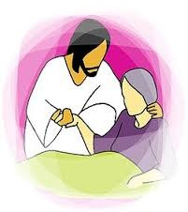

MESSE DES MALADES

A Durban le dimanche 4 février 2018

Avec le Père Louis et le Père François

Depuis 1992, l’église universelle célèbre tous les 11 février la fête de Notre Dame de Lourdes, journée mondiale des malades. Celle-ci se décline dans les diocèses français en un dimanche de la santé qui est l’occasion de rappeler que l’accompagnement des personnes souffrantes est une priorité évangélique mais aussi sensibiliser chacun pour préserver le don de la santé.
Dans la paroisse Sainte-Thérèse en Corbières, les Pères Louis et François ont célébré le dimanche 4 février, en l’église de Durban, cette messe pour les malades. Le père Louis, eu égard à son état de santé, avait souhaité célébrer à minima cette messe qui lui est chère.
Les fidèles qui l’ont souhaité ont reçu l’onction pour les malades. L’église, magnifiquement décorée, était comble et le chœur de chant fut particulièrement performant.

